**Esc. N° 789**

**Profesora: Rosana Andrea Linari**

**Área: Artes visuales**

**Curso: 2° 2° Turno Mañana**

**Fecha de entrega: 12/05/2020**

**Actividad N° 1**

1. **El cuerpo en el Arte**
2. **Composiciones lineales**

La línea en las Artes Visuales es la encargada de escribir una forma En las composiciones se utilizan para delimitar las áreas, los volúmenes y las formas.

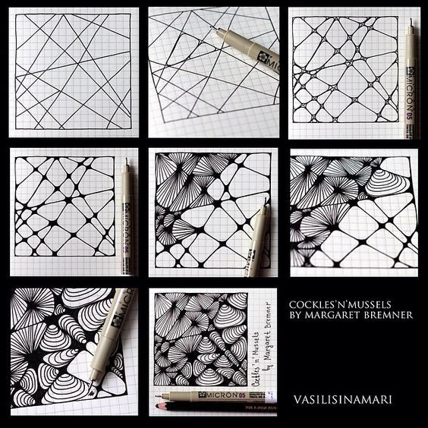

**Consigna**

Realiza 5 composiciones lineales con marcadores sobre hoja cuadriculada, cada ejercicio deberá medir 12 x 12 cm.